

Воспитываем маленького гражданина

В воспитании маленького гражданина, главная цель взрослых – формирование у ребенка активной социальной позиции, воспитание гуманной, самостоятельной, интеллектуально развитой творческой личности. Одной из главных задач является патриотическое воспитание ребёнка, включающее в себя целый комплекс задач:

* воспитание у ребенка любви и привязанности к своей семье, дому, детскому саду, улице, селу;

- формирование бережного отношения к природе и всему живому;

* воспитание уважения к труду;
* развитие интереса к русским традициям и промыслам;
* формирование элементарных знаний о правах человека;
* расширение представлений о городах России;
* знакомство детей с символами государства (герб, флаг, гимн);

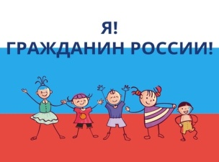

Очень верно подметил русский писатель Ю.Я.Яковлев «Любовь к Родине начинается с любви к матери. А человек начинается с его отношения к матери. И всё лучшее, что в человеке, достается ему от матери» Чувство любви к матери развивается у детей с ранних лет.

Сколько звезд на небе! Всех не сосчитать.

Эти звезды маме Подарю опять.

И однажды утром, Глядя на меня Мама улыбнется - Звездочка моя.

Н.Бондаренко





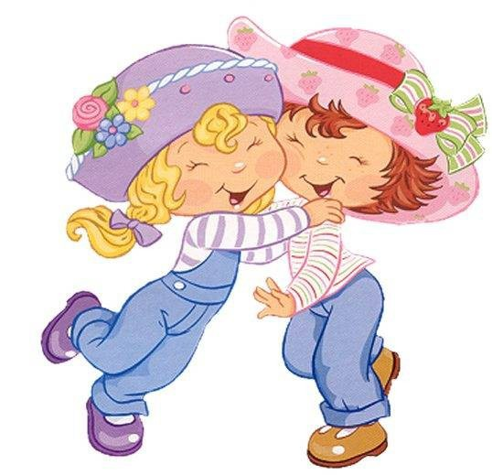Взрослым необходимо стараться научить детей дружить, уважать и помогать друг другу. В совместной деятельности дети приобретают известный опыт взаимоотношений, навыки поведения в коллективе, которые важны для гражданина.

С детства мы любим играть и смеяться. С детства мы учимся добрыми быть.

Вот бы такими всегда оставаться Чтоб улыбаться и крепко дружить. В.Кайданов

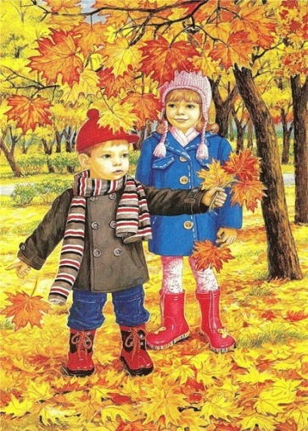

Чувство любви к родной **природе** – ещё одно из слагаемых патриотизма. Природные явления, объекты, окружающие ребёнка с его появления на свет, ближе ему и легче для его восприятия, сильнее воздействуют на

эмоциональную сферу. Эта атмосфера радостной встречи с родной природой надолго остается в памяти ребёнка,

способствуя формированию его сознания как гражданина и патриота

То берёзка, то рябинка. Куст ракиты над рекой…

Край родной на век любимый. Где найдешь ещё такой!...

Особенность современного патриотического воспитания в том, что растет значение регионального и местного компонентов. Опираясь на принцип воспитания «от близкого к далекому», можно связать начало патриотического воспитания с краеведением. Сначала среда существует как семья, в которой растет ребенок. У дошкольников постепенно складывается образ собственного дома с его укладом, традициями, стилем взаимоотношений. Ребенок воспринимает свой дом

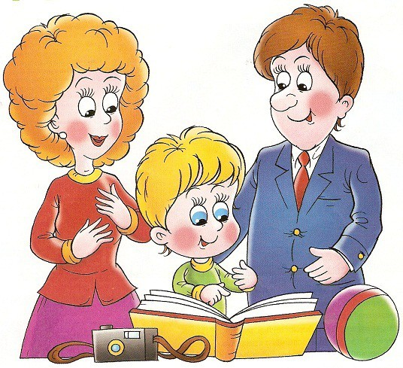таким, какой он есть, и любит его. Это чувство родительского дома ложится в основу любви к Родине, Отчизне. Задачей родителей является сделать так, чтобы у ребенка было много теплых воспоминаний о семье, об укладе, о семейных традициях. Привязанность к родному дому, желание беречь его, делать лучше, связаны и с тем, чтобы у ребенка в семье были свои обязанности, чтобы его не освобождали из-за малых лет от общего труда – это способствует укреплению чувства семьи.



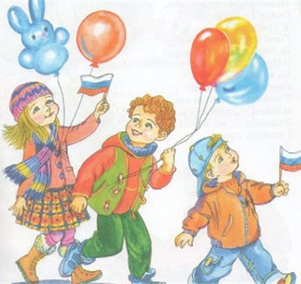Затем его кругозор расширяется до детского сада и улицы, впоследствии – родного села, страны, всего культурного мира. Любовь к родному селу и родному краю прививается через литературу, музыкальный

материал о малой Родине.

Затем в старшем дошкольном возрасте складываются начала действенного в полном смысле слова отношения к Родине, проявляющиеся в умении заботиться о родных и близких людях, делать нужное для других, беречь то, что создано трудом человека, ответственно относиться к порученному делу, бережно обращаться с природой. У детей формируются знания и представления о Родине – России.

У каждого листочка, у каждого ручья Есть главное на свете – есть Родина своя!

Для ивушки плакучей нет реченьки милей, Для беленькой берёзки опушки нет родней. Есть ветка у листочка, овражек у ручья… У каждого на свете есть родина своя.

Страну, где мы родились, где радостно живём,

Края свои родные мы Родиной зовём!

В.Карасев

Ребенок – зеркало семьи: как в капле воды отражается солнце, так и в детях отражается нравственная чистота своих родителей. То, что упущено в детстве, очень трудно, почти невозможно наверстать в зрелые годы. Важно, чтобы ребенок в дошкольном возрасте почувствовал личную ответственность за родную землю и её будущее.

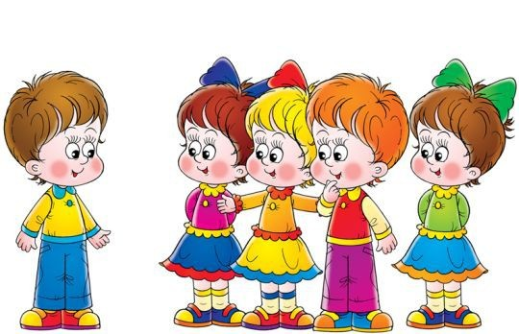«Детство – важнейший период человеческой жизни, не подготовка к будущей жизни, а настоящая, яркая, самобытная, неповторимая жизнь. И от того, как прошло детство, кто вел ребенка за руку в детские годы, что вошло в его разум и сердце из окружающего мира – от этого в решающей степени зависит, каким человеком станет сегодняшний малыш» В.А.Сухомлинский